* + 1. 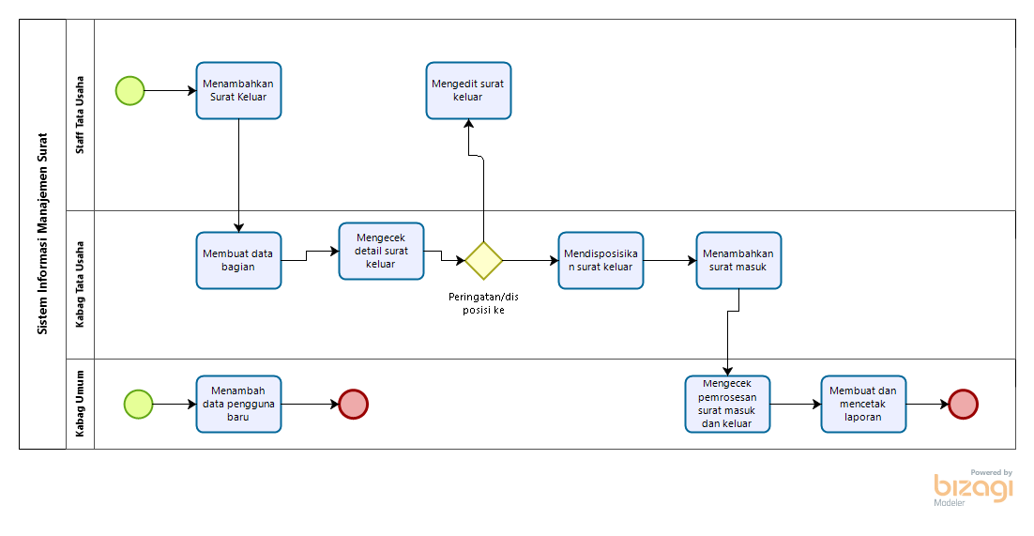**Analisis sistem yang akan dibangun**

Pada analisis proses bisnis yang akan dibangun ini adalah bisa dimulai dari Kabag Umum sebagai super admin yang dapat menambahkan pengguna atau *user* yang akan menggunakan aplikasi ini. Dimana untuk para pengguna diharuskan untuk mendaftar kepada kepala bagian umumagar bisa menggunakan aplikasi tersebut.

Pada tahap berikutnya, dapat dimulai dari Staff tata usaha sebagai *user* dimana staff tata usaha itu akan menambahkan surat keluar dari berbagai instansi manapun, setelah itu kepala bagian tata usaha yang sebagai admin akan membuatkan terlebih dahulu data bagian. Setelah membuat data bagian, kepala bagian tata usaha akan mengecek detail surat keluar. Setelah dilakukan pengecekan, jika ada peringatan maka surat harus di edit kembali oleh bagian staff tata usaha. Namun, jika sudah benar maka akan dilakukan disposisi surat keluar terhadap kepala bagian tata usaha. Kepala bagian tata usaha juga bisa menambahkan surat masuk kemudian kepala bagian umum, akan mengecek pemrosesan yang terdapat pada surat keluar maupun surat masuk. Setelah itu, kepala bagian umum akan membuat laporan dan mencetak laporan.